Отчёт о работе семейного клуба «Мы вместе!»
МБОУ «Гимназия № 17» г. о. Королёв
(руководитель Терёхина Ирина Владимировна)

Отчётный период: апрель 2022 г.
День космонавтики. Встреча с космонавтом
Сергеем Владимировичем Кудь-Сверчковым

15 апреля 2022 г. учащиеся и родители семейного клуба «Мы вместе!» приняли участие в мероприятии, посвящённом Дню Космонавтики.
На встречу в гимназию пришёл Российский космонавт-испытатель, 124-й космонавт Российской Федерации Сергей Владимирович Кудь-Сверчков.
В свой первый космический полет Сергей Владимирович отправился 14 октября 2020 года на корабле «Союз МС-17». Впервые пилотируемый корабль пристыковался к Международной космической станции всего за 3 часа и 3 минуты. 18-19 ноября 2020 года космонавт выполнил выход в открытый космос длительностью 6 часов 47 минут. 17 апреля 2021 года состоялась посадка спускаемого аппарата. Продолжительность полета составила 185 суток.
Ребята готовились к встрече с космонавтом. Вместе с родителями подготовили выставку рисунков и поделок, посвящённых Дню Космонавтики. Познакомили с ней нашего гостя-космонавта. Разучили игру «Калечина-малечина», в которую в детстве играл будущий первый космонавт Юрий Гагарин. И предложили поиграть в неё Сергею Владимировичу. Конечно же, он стал абсолютным победителем.
Сергей Владимирович, в свою очередь, рассказал о своём полёте, показал фильм о своей жизни на космическом корабле.
В конце встречи на память оставил пожелание нашему семейному клубу «Мы вместе».
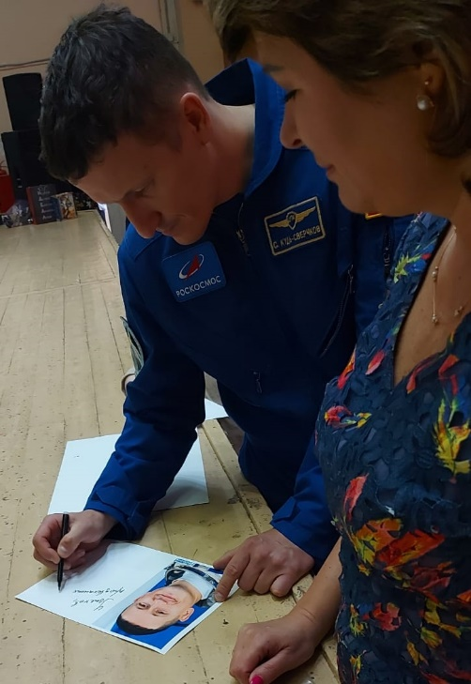 | 